АДМИНИСТРАЦИЯ АСИНОВСКОГО РАЙОНА

ПОСТАНОВЛЕНИЕ

27.08.2020 № 1136
г. Асино

О проведении публичных слушаний по проекту планировки и проекту межевания территории для строительства линейного объекта «Газопровод межпоселковый от ГРС Асино до г. Асино с отводом на д. Феоктистовка и ЛПК Асиновского района Томской области» (внесение изменений)

Руководствуясь статьями 5.1, 45 Градостроительного кодекса Российской Федерации, Положением «О публичных слушаниях в Асиновском районе», утвержденным решением Думы Асиновского района от 29.12.2005 № 37

ПОСТАНОВЛЯЮ:

1. Провести публичные слушания по проекту планировки территории и проекту межевания территории для строительства линейного объекта «Газопровод межпоселковый от ГРС Асино до г. Асино с отводом на д. Феоктистовка и ЛПК Асиновского района Томской области» (внесение изменений) согласно приложению 1 и приложению 2 к настоящему постановлению.
2. Проведение публичных слушаний назначить на 22.09.2020 в 17-00 часов в актовом зале здания администрации Асиновского района по адресу: г. Асино, ул. имени Ленина, д. 40.
3. Секретариату комиссии по землепользованию и застройке:
1) обеспечить прием предложений и замечаний, заявлений от желающих выступить на публичных слушаниях, в соответствии с порядком, установленным Положением «О публичных слушаниях в Асиновском районе», утвержденным решением Думы Асиновского района от 29.12.2005 № 37;
2) обеспечить публикацию настоящего постановления и материалов, содержащих сведения о предмете публичных слушаний в средствах массовой информации и размещение на официальном сайте муниципального образования «Асиновский район».
4. Контроль за исполнением настоящего распоряжения возложить на Первого заместителя Главы администрации Асиновского района по обеспечению жизнедеятельности и безопасности.

Глава Асиновского района Н.А. Данильчук

Приложение 1
к постановлению администрации Асиновского района
от27.08.2020 №1136

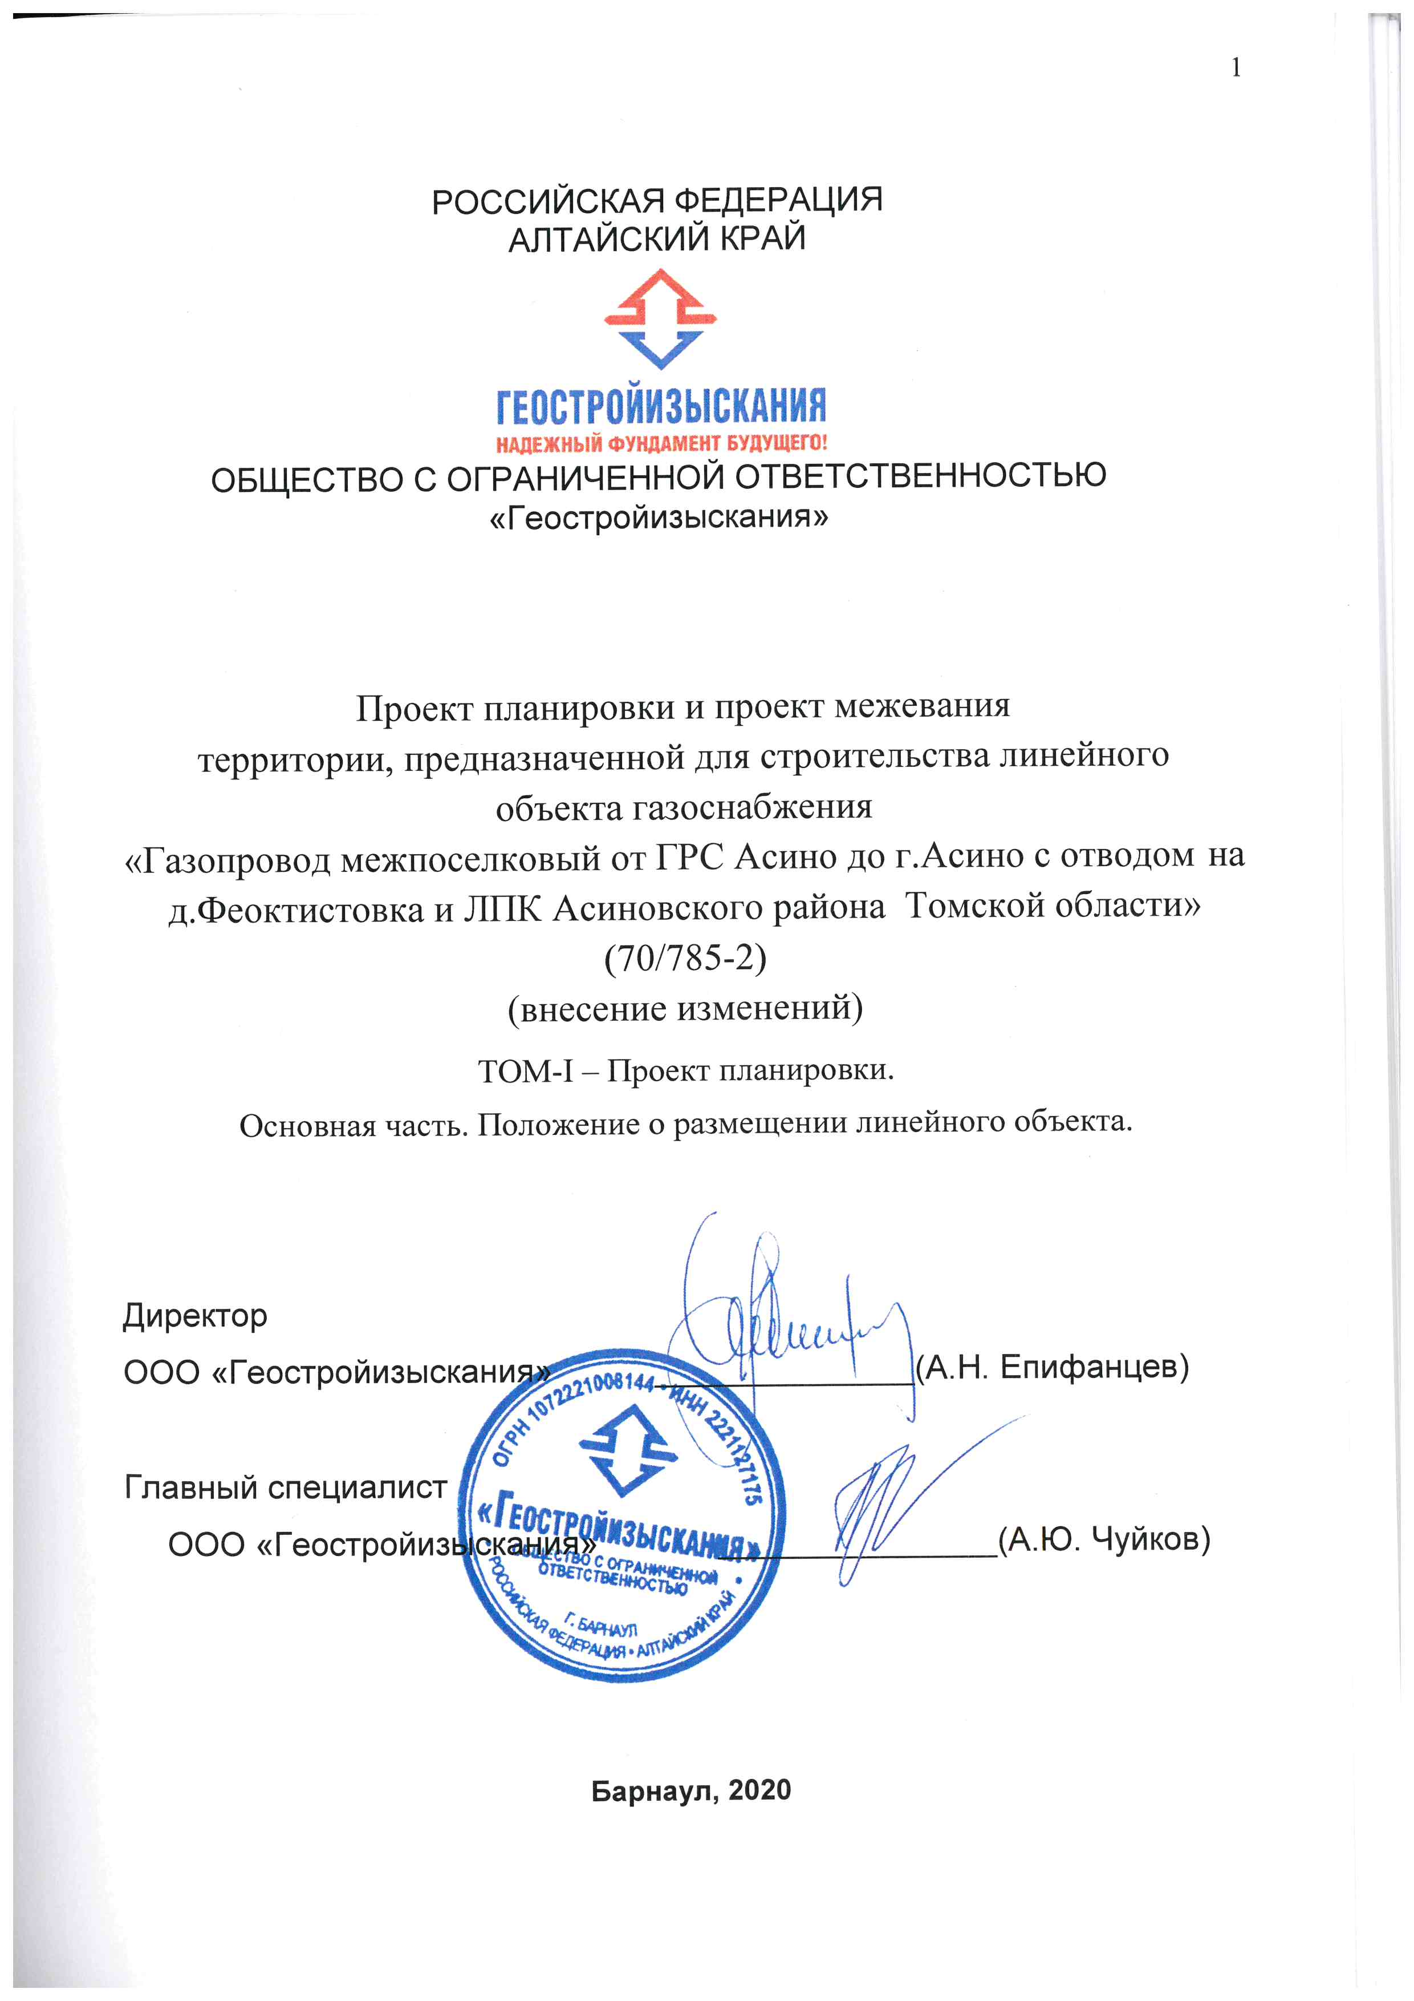

Приложение 2
к постановлению администрации Асиновского района
от 27.08.2020 № 1136
